IGRA: Male puzzle
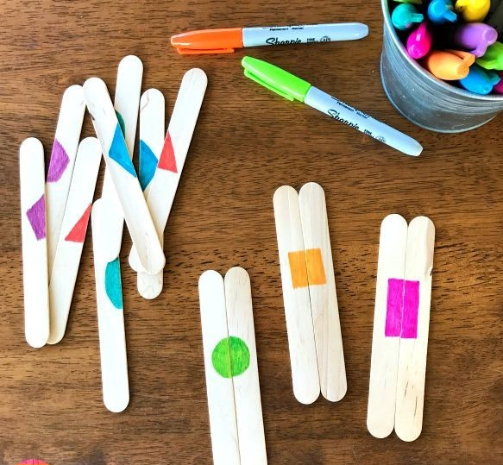
POTREBAN MATERIJAL: štapići od sladoleda, markeri/flomasteri
OPIS IGRE: skupite nekoliko štapića od sladoleda, uzmite dva spojena te nacrtajte geometrijski lik kako je prikazano na slici. Zadatak je da dijete nađe dva odgovarajuća štapića te ih spoji da dobije cijeli lik, tada neka dijete imenuje boju i lik
CILJ: ova igra utječe na razvoj pažnje i koncentracije te na bogaćenje rječnika, učenje novih riječi

IGRA: Vozila

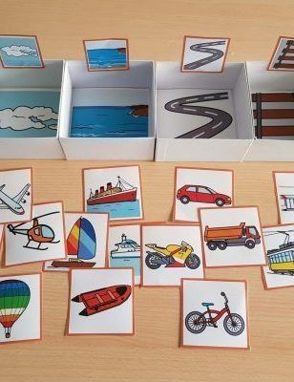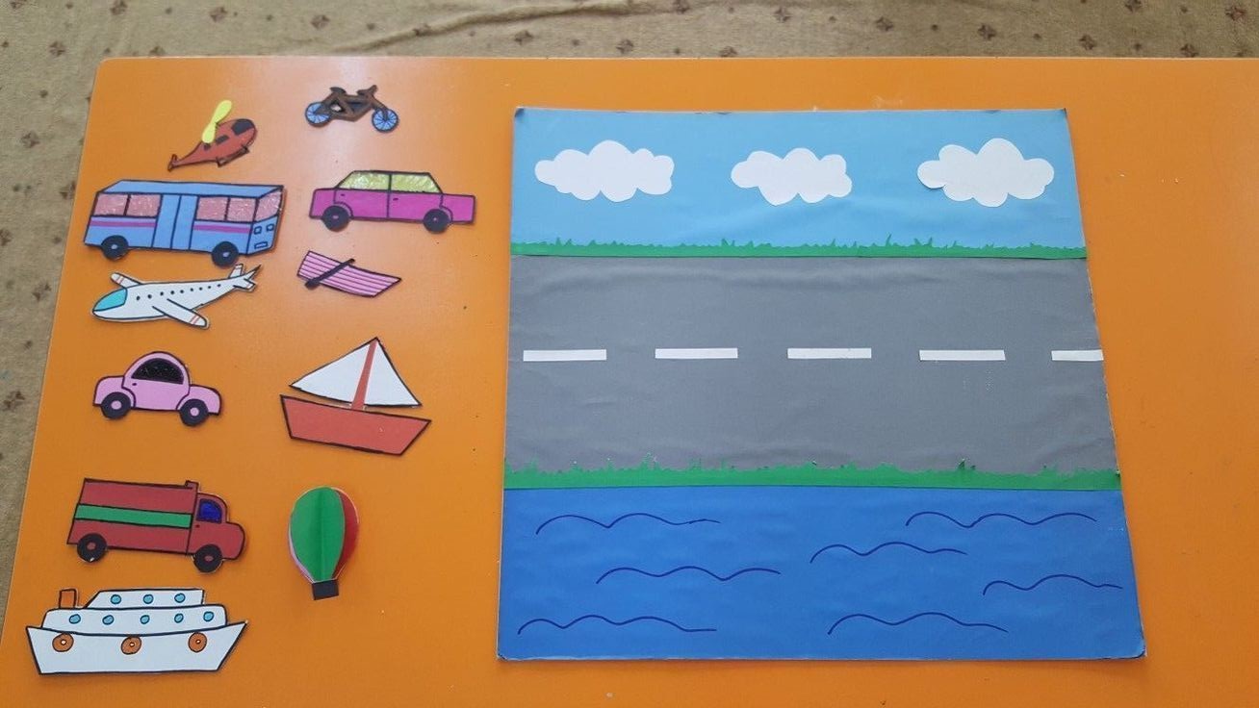
POTREBAN MATERIJAL: papir, škare, bojice, ljepilo, kolaž papir
OPIS IGRE: nacrtajte ili ako želite isprintajte različite vrste vozila, zatim pripremite prema prvome ili drugome primjeru nebo, cestu i vodu. Zadatak je da dijete pridruži vozila odgovarajućem putu, odnosno načinu kretanja vozila
CILJ: ova igra potiče na razmišljanje i logično zaključivanje te bogaćenje rječnika

IGRA: Emocije
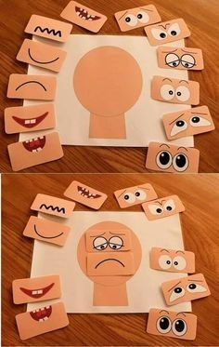
POTREBAN MATERIJAL: papir, karton, marker, škare
OPIS IGRE: na papir nacrtajte obris glave a na manje kartone nacrtajte oči i usta, prema primjeru koristite više izraza emocija. Zajedno s djetetom slažite kartice na lik glave te razgovarajte s djetetom o tome kako izgleda lik, izgleda li tužno, sretno ili nekako drugačije? Razgovarajte s djecom u kojim prilikama ili situacijama su se oni osjećali kao lik koji ste složili.
CILJ: kroz ovakvu igru djeca uče nazive emocija te prepoznavanje takvih stanje kod sebe i drugih

IGRA: Košarka na drugačiji način
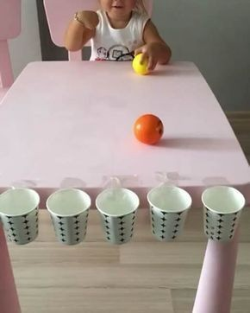
POTREBAN MATERIJAL: plastične ili papirnate čaše, selotejp ili pik traka, loptice koje stanu u čaše ( loptice možete i napraviti sami od nepotrebnih čarapa)
OPIS IGRE: zalijepite čaše na rub stola kako je prikazano na slici. Zadatak je da dijete kotrljajući lopte po stolu, ubaci u čaše. Čaše možete obilježiti bodovima, a igrati može cijela obitelj.
CILJ: igra utječe na razvoj spretnosti i preciznosti te učenju čekanja na red

IGRA: Igra provlačenja
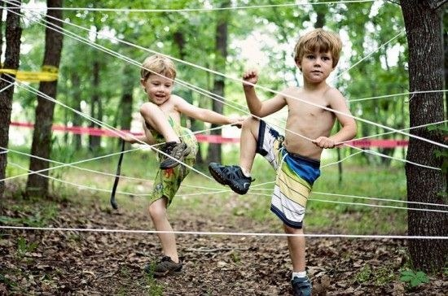
POTREBAN MATERIJAL: duži konopac ili špaga
OPIS IGRE: ako imate mogućnosti koristiti voćnjak ili neku drugu zelenu površinu gdje možete postaviti nekoliko stupova, provedite između njih konopac kako je prikazano na slici. Visinu i isprepletenost konopca prilagodite dobi djeteta. Zadatak je da se dijete provuče između, kasnije kad savlada možete uvesti pravilo da ne dodiruje konopac prilikom provlačenja. U igri može sudjelovati cijela obitelj.
CILJ: igra utječe na razvoj koordinacije i preciznosti te čekanju na red

